п.Дукат пр-кт Победы, 1 (восточный фасад)
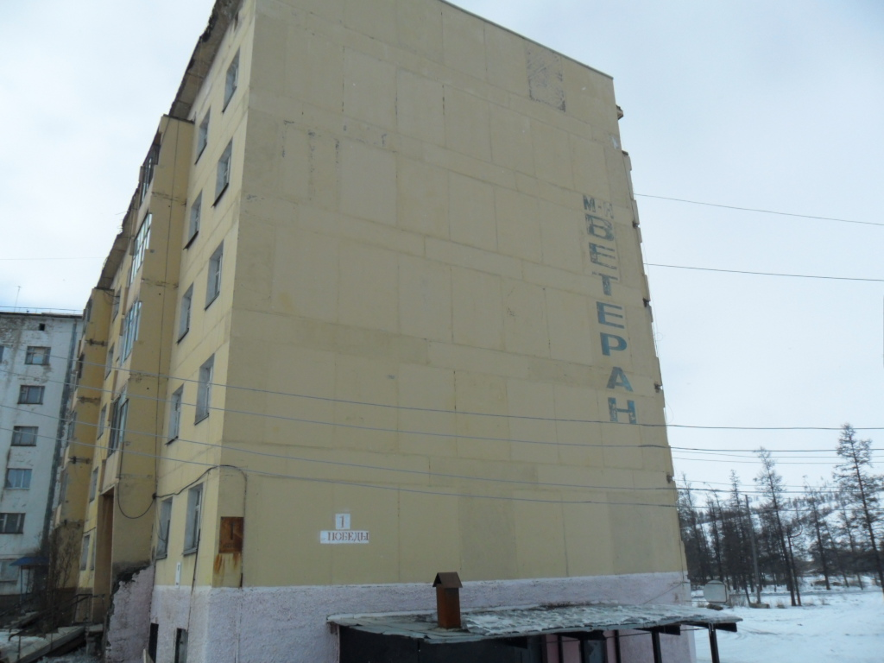
43
п.Дукат пр-кт Победы, 7 (северный фасад)
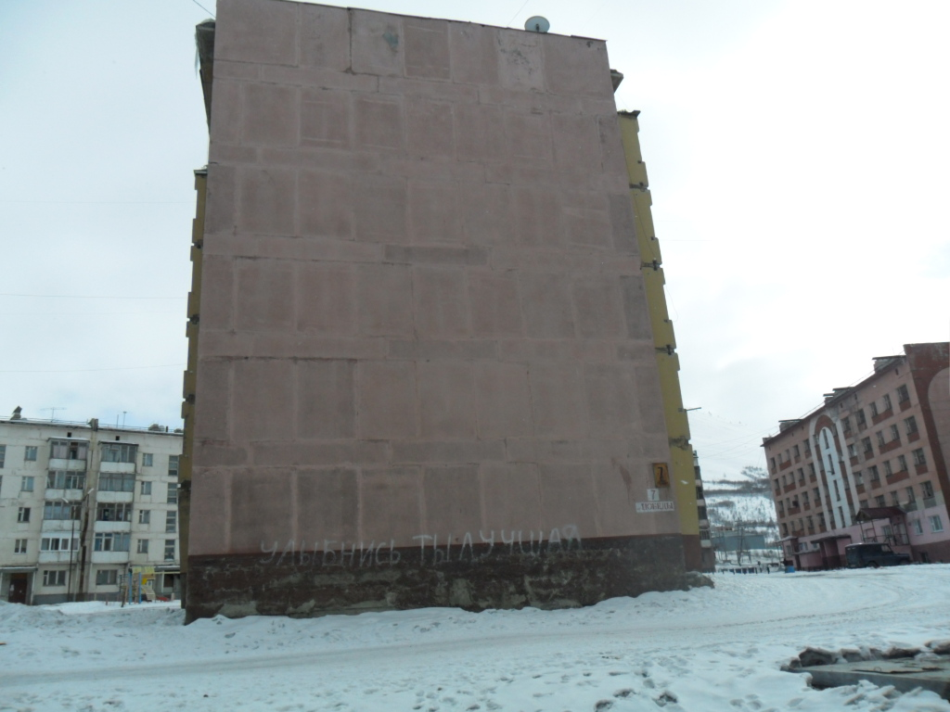
44

п.Дукат пр-кт Победы, 7 (южный фасад)
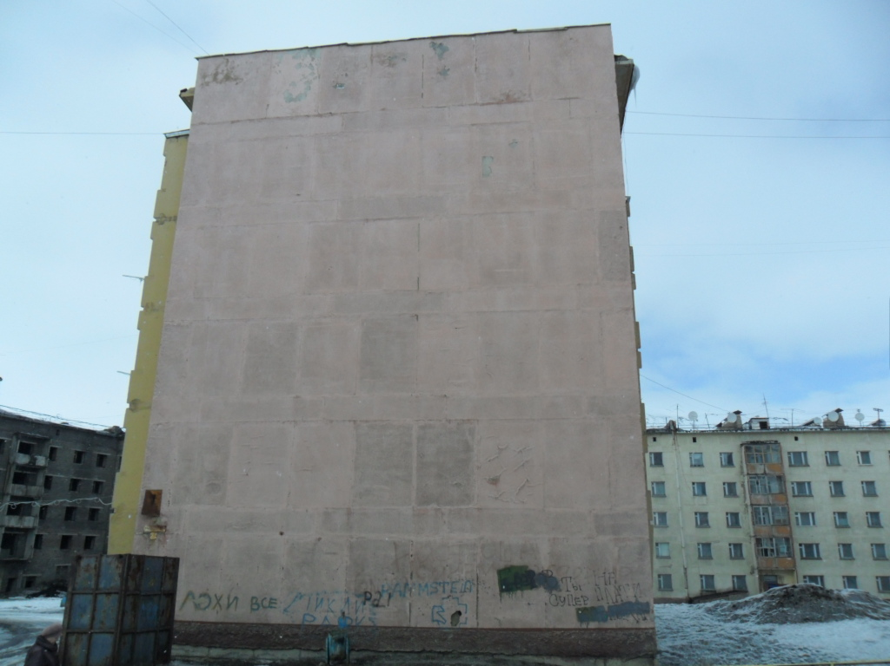
45
п.Дукат пр-кт Победы, 3 (восточный фасад)
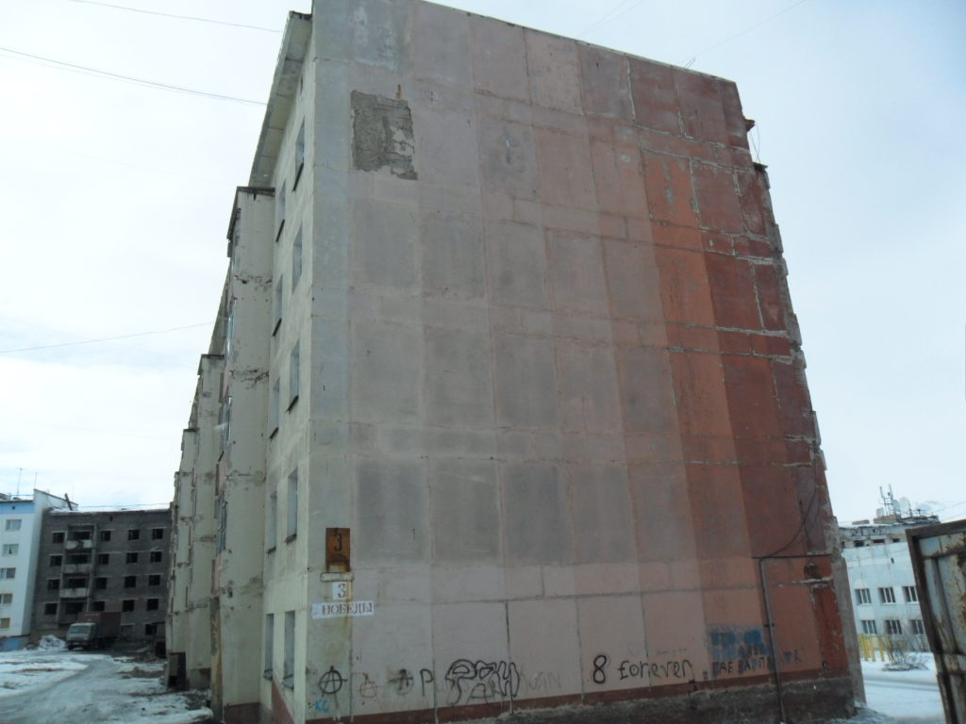
46

п.Дукат пр-кт Победы, 9 (северный фасад)
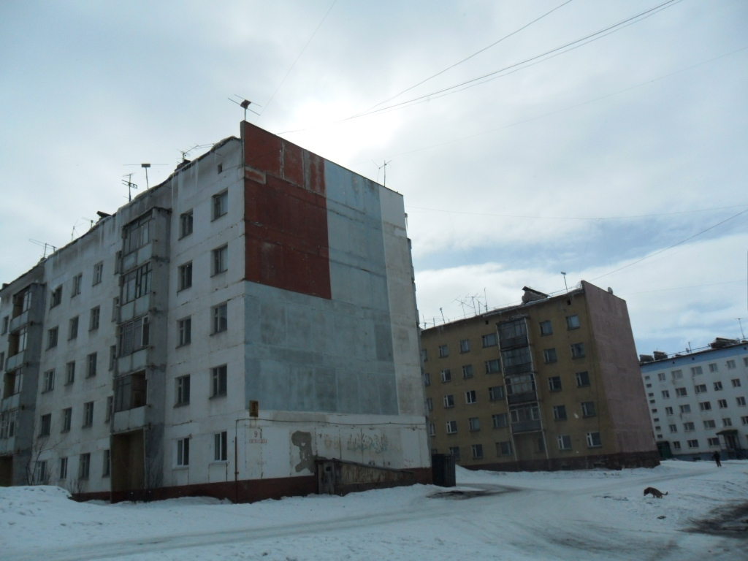
47
п.Дукат пр-кт Победы, 9 (южный фасад)
48
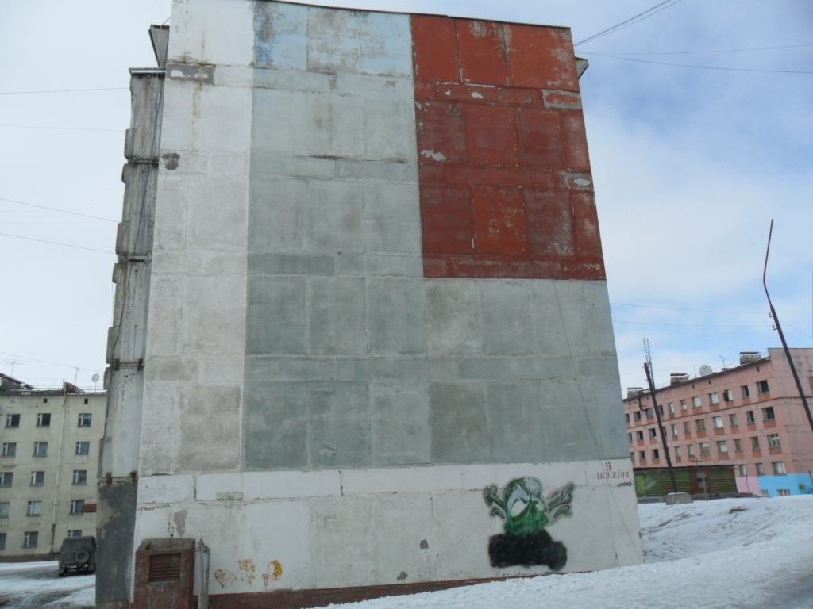
п.Дукат пр-кт Победы, 19 (западный фасад)
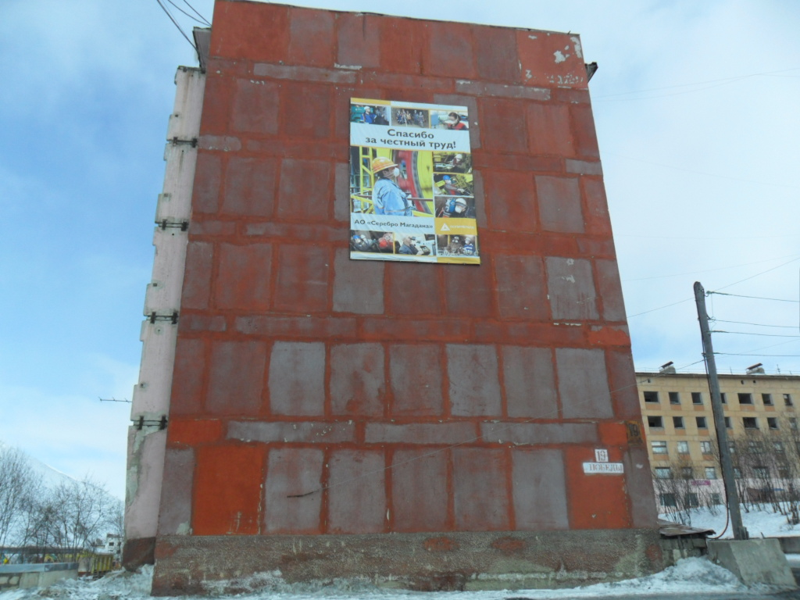
49

п.Дукат пр-кт Победы, 11 (южный фасад)
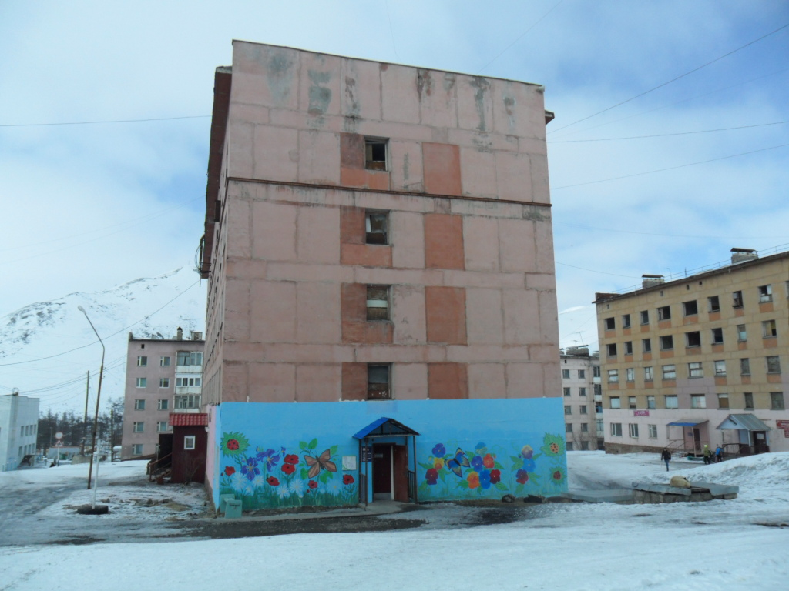
50

п.Дукат пр-кт Победы, 13 (южный фасад)
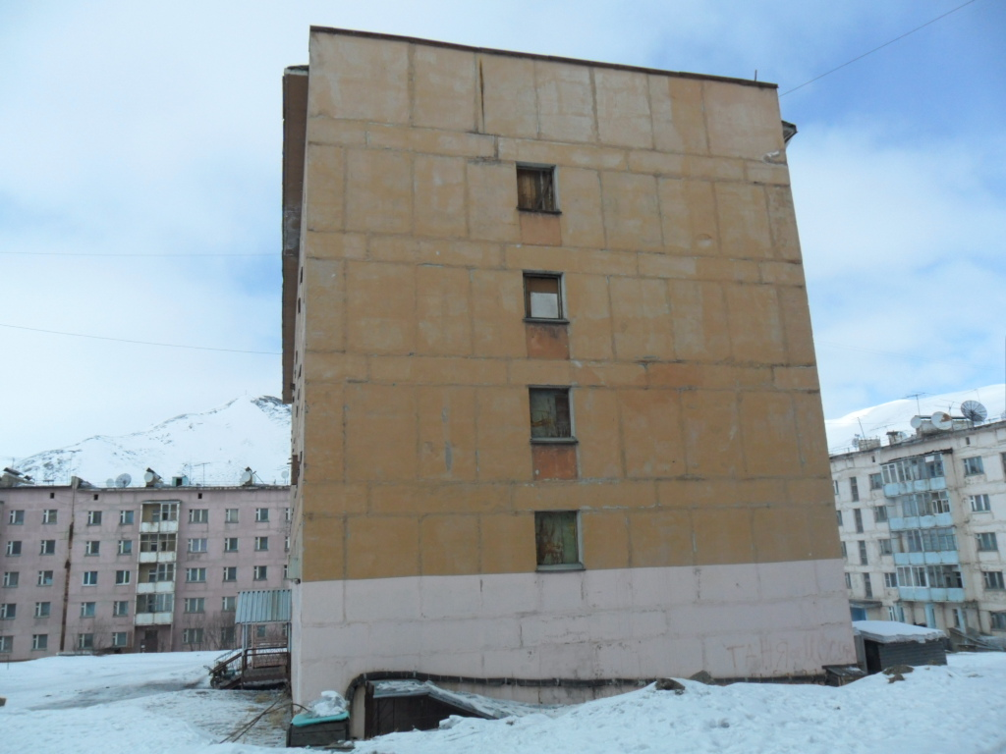
51

п.Дукат пр-кт Победы, 19 (восточный фасад)
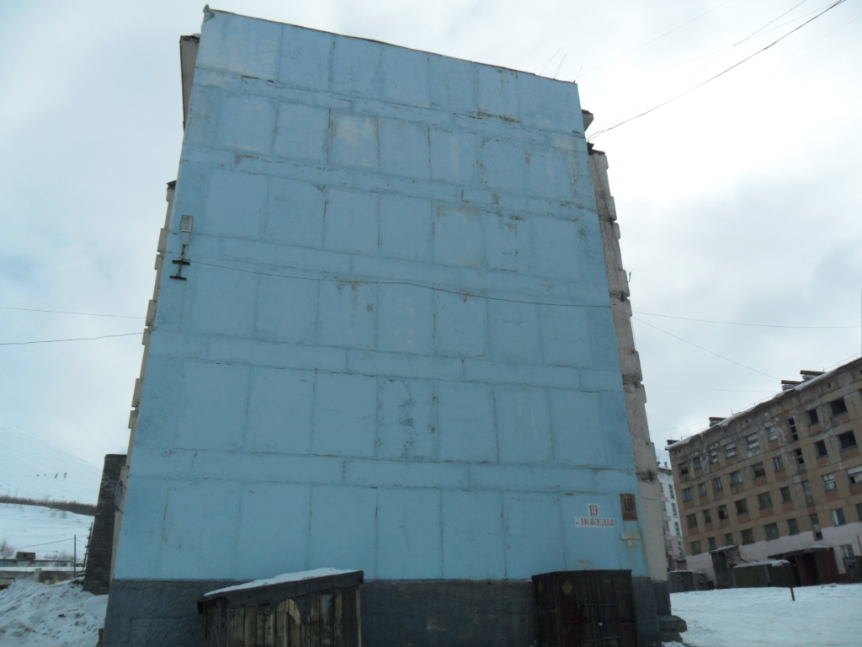
52
п.Дукат пр-кт Победы, 19 (северный фасад)
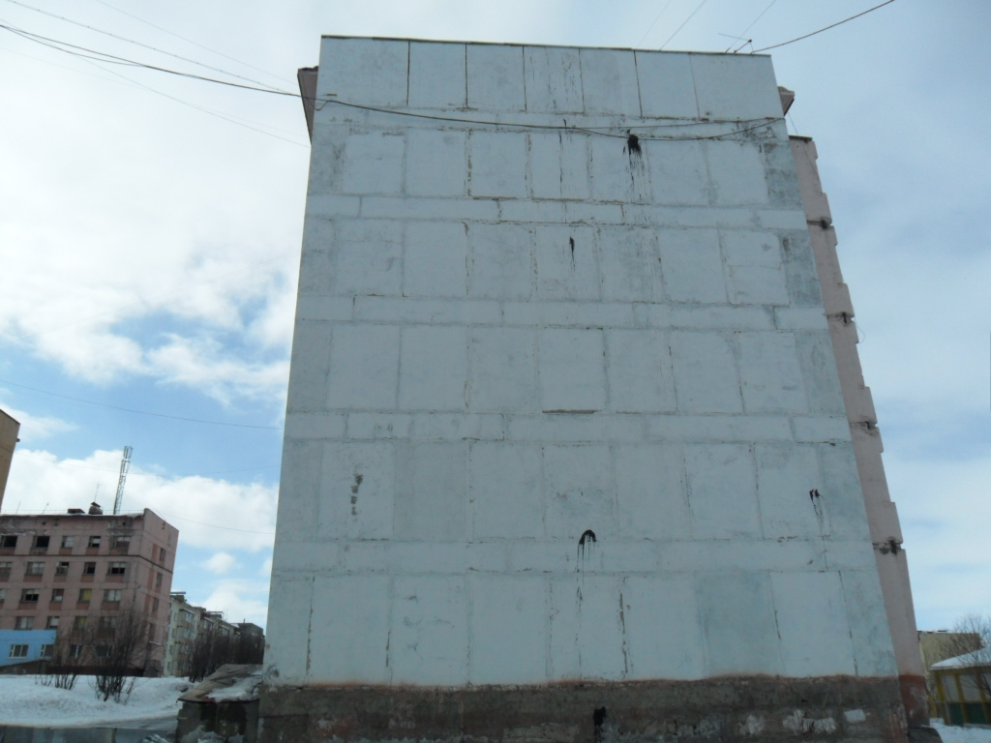
53
п.Дукат пр-кт Победы, 27 (западный фасад)
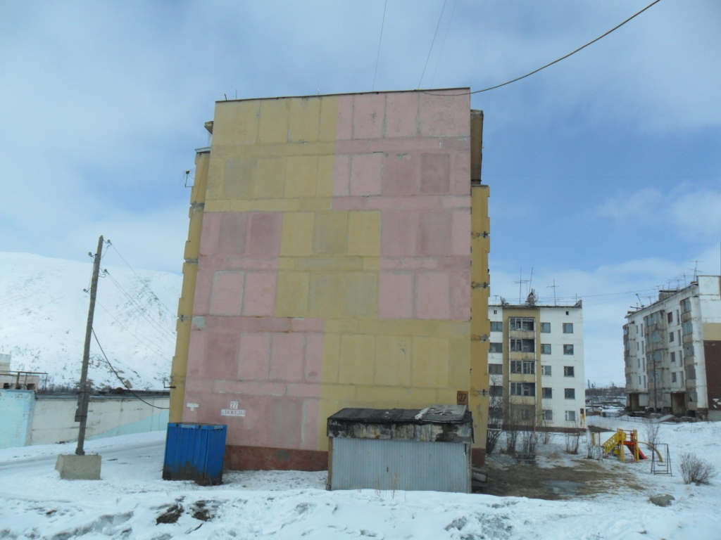
54

п.Дукат пр-кт Победы, 31 (западный фасад)
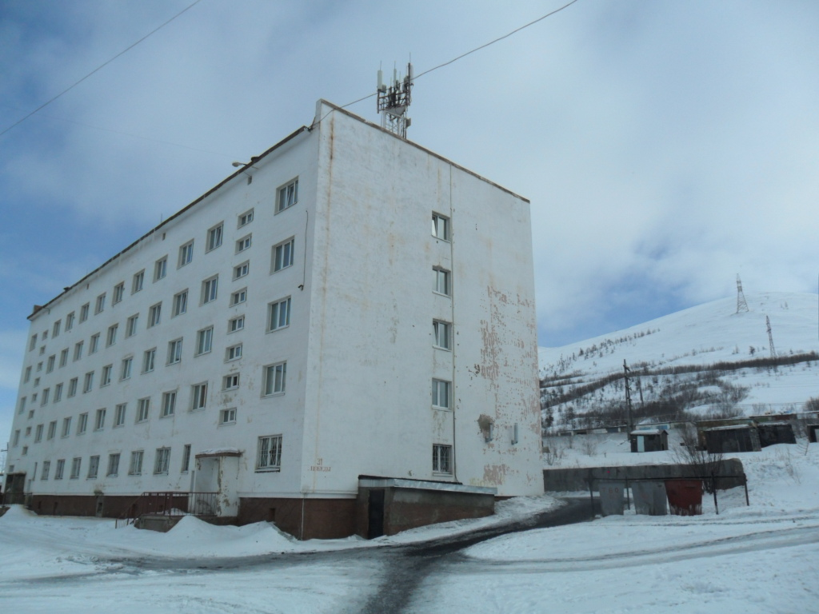
55

п.Дукат пр-кт Победы, 39 (западный фасад)
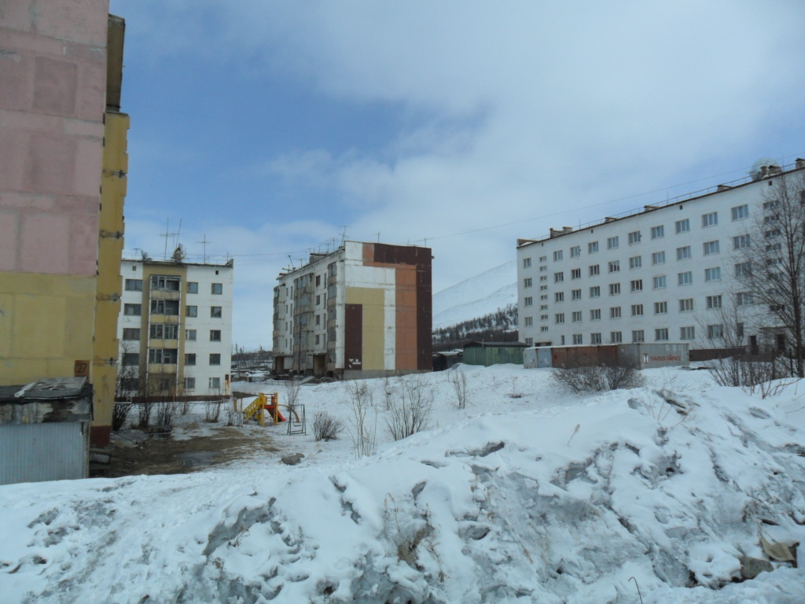
56

